ВСЕМ ГРАЖДАНАМ РОССИИ И ВРЕМЕННО НАХОДЯЩИМСЯ НА ТЕРРИТОРИИ НАШЕЙ СТРАНЫ ПРЕДСТОИТ ОТВЕТИТЬ НА ВОПРОСЫ ПЕРЕПИСИ, КОТОРЫЕ ПОЗВОЛЯТ СОСТАВИТЬ «ДЕМОГРАФИЧЕСКИЙ ПОРТРЕТ НАСЕЛЕНИЯ»

Ряд вопросов не меняется от переписи к переписи. Это необходимо для того, чтобы сохранить преемственность при сопоставлении итогов предыдущих переписей населения с данными новой и формирования длительной динамики для отслеживания тенденций демографических и социальных явлений, происходящих в обществе. Но жизнь общества меняется, это вносит свои коррективы и в программы подготовки ВПН. Вопросы Всероссийской переписи населения становятся более точными и современными.
Перечень вопросов переписного листа утвержден законом «О Всероссийской переписи населения», а формы бланков переписного листа - Правительством России. Содержание электронных и бумажных переписных листов полностью идентично.
Существуют три формы бланков переписных листов.
Бланк формы «Л» является основным и содержит 23 вопроса о социально-демографических характеристиках (пол, возраст), гражданстве, национальности, владении и пользовании языками, жилищных условиях, миграции, образовании, занятости и источниках средств к существованию. Он заполняется на каждого человека, постоянно проживающего на территории России (включая малолетних детей).
Сведения о жилищных и санитарно-гигиенических условиях жизни населения вносятся в бланк формы «П»,
Для опроса временно находящихся в стране применяется бланк формы «В».
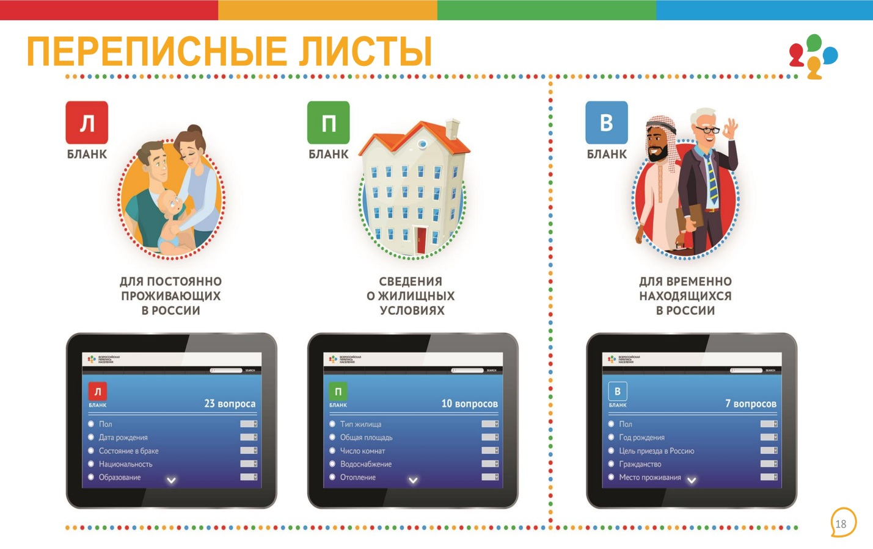

В бланке формы «Л» переписи появился ряд нововведений.
Для получения объемной, подробной картины занятости населения и совершенствования социально-демографической политики в вопросе про источники средств к существованию добавлены подсказки «заработная плата», «предпринимательский доход, самозанятость», «производство товаров для собственного использования».
Также обновился блок вопросов о занятости и безработице. В целях изучения маятниковой и трудовой миграции вопрос «Где находилась ваша основная работа?» стал более подробным. Кроме того, появился вопрос о прежнем месте жительства, который позволяет учитывать активную миграцию не только за последнее время, но и в предыдущие десятилетия.
Во время Всероссийской переписи населения 2021 года переписчики будут спрашивать не только о владении русским и другими языками, но и об их использовании в повседневной жизни. Из-за принятых поправок в законодательстве произошли изменения в блоке вопросов об образовании. Например, добавлена графа «дошкольное образование», а графа «среднее образование» разделена на подпункты «квалифицированный рабочий, служащий» и «специалист среднего звена».

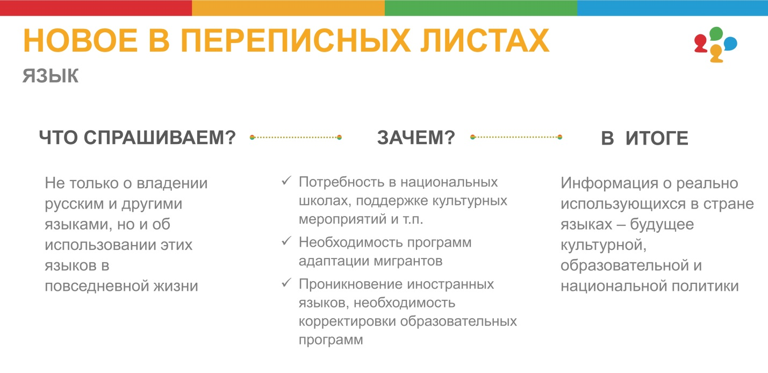
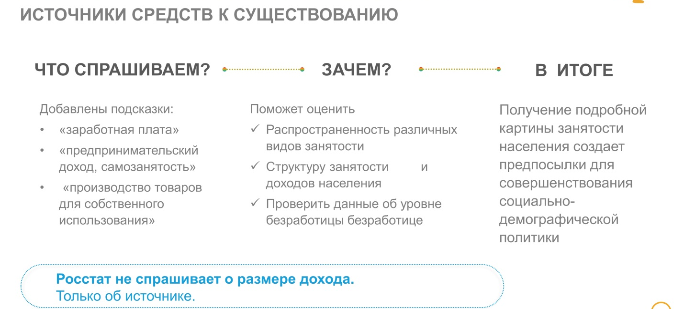
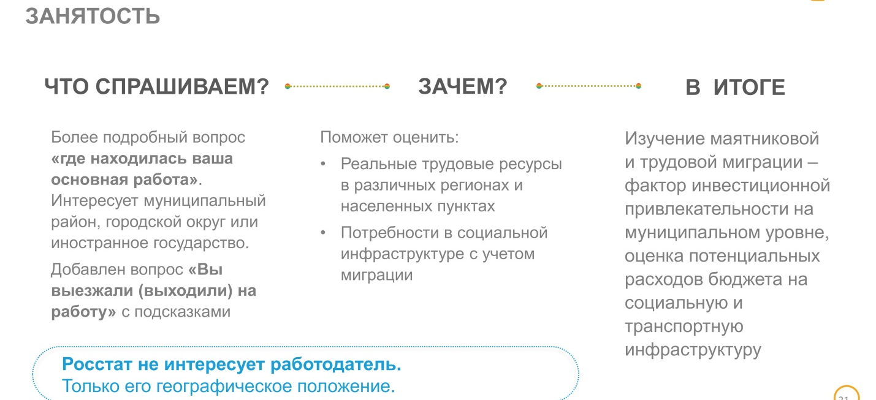

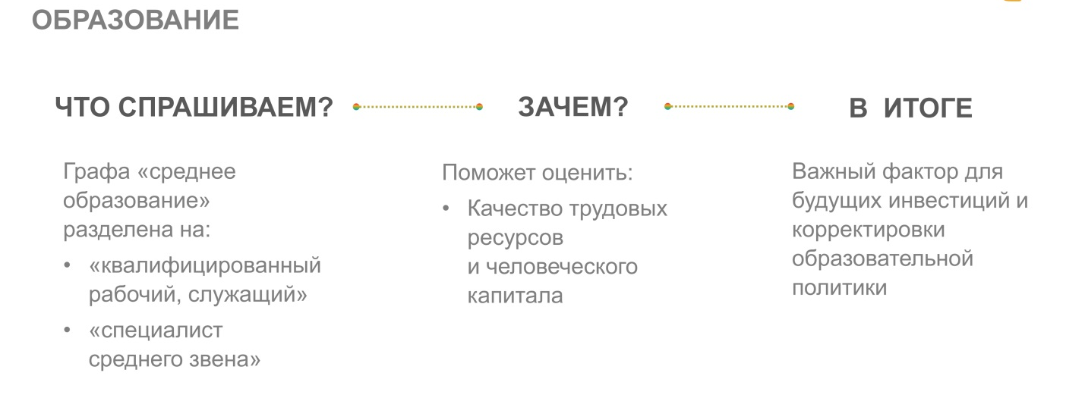

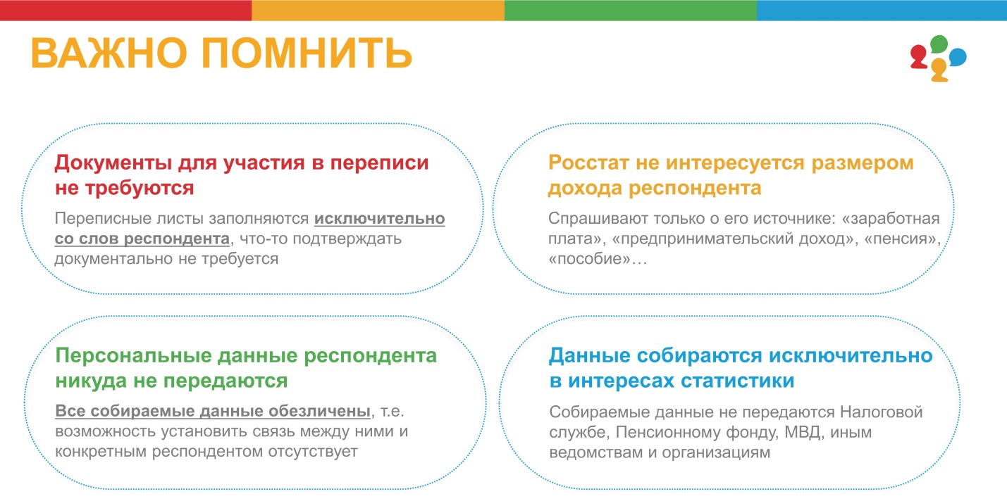

При использовании информации ссылка на Северо-Кавказстат обязательна

